Barber Style

Mateo Gomez Mejia

Arquitectura de software

Institución Universitaria de Envigado

Envigado, Antioquia

2024-2

Contenido

Misión Y Visión 3

Misión 3

Visión 3

Escenarios 3

Escenario Actual 3

Escenario Objetivo 3

Actores y Servicios 3

Actores 3

Producto o Servicio 4

Problemática y propuesta 4

Problemática 4

Propuesta 4

Requerimiento 4

Proceso Actual Y Objetivo 5

Proceso Actual 5

Proceso Objetivo 6

Modelo Arquitectura de Negocio 9

Diagramas UML 10

Objetos de alto valor 10

Entidades de alto valor 10

Modelo relacional de objetos 12

# Misión Y Visión

## Misión

Facilitar y optimizar el proceso de reserva de citas en barberías, proporcionando una plataforma intuitiva y eficiente que conecte a los clientes con barberos profesionales. Nos dedicamos a mejorar la experiencia del cliente mediante la automatización de reservas, la personalización de recomendaciones y la gestión efectiva del tiempo, contribuyendo así al éxito y crecimiento de las barberías.

## Visión

Convertirnos en la plataforma líder en la gestión de citas de barbería, revolucionando la industria con tecnología innovadora y un enfoque centrado en el cliente. Aspiramos a ser el estándar de excelencia en servicios de barbería, ofreciendo experiencias sin fricciones y personalizadas que fomenten la fidelidad y satisfacción del cliente en cada interacción.

# Escenarios

## Escenario Actual

En la actualidad, los clientes de la barbería deben llamar por teléfono o visitar físicamente la barbería para reservar una cita. Esto puede ser inconveniente tanto para los clientes como para los barberos, y puede resultar en citas perdidas o mal gestionadas debido a errores humanos o falta de comunicación efectiva.

## Escenario Objetivo

La plataforma "Barber Style" permitirá a los clientes reservar citas en línea de manera fácil y conveniente, seleccionar servicios de barbería, y recibir confirmaciones automáticas. Los barberos y el administrador podrán gestionar todas las reservas, horarios y servicios desde un único sistema, mejorando la eficiencia y la satisfacción del cliente.

# Actores y Servicios

## Actores

Cliente: Persona que busca servicios de barbería.

Barbero: Profesional que ofrece servicios de barbería.

Secretario/Asistente: Persona que gestiona las operaciones de la barbería, incluyendo la asignación de citas y recursos.

## Servicio

Estético: Corte de cabello y cuidado de barba personalizado, proporcionando un estilo fresco y bien cuidado con técnicas profesionales.

Plataforma de Reserva de Citas: Una aplicación web y móvil que permite a los clientes reservar citas en una barbería, seleccionar servicios específicos, y recibir recomendaciones personalizadas de estilo.

# Problemática y propuesta

## Problemática

Los clientes encuentran tedioso y a veces frustrante tener que reservar citas por teléfono o en persona. Gestión Ineficiente del Calendario: Los barberos y administradores encuentran difícil coordinar y gestionar las citas manualmente, lo que puede llevar a errores y duplicaciones. Falta de Recomendaciones Personalizadas: Los clientes no reciben sugerencias basadas en sus preferencias y citas anteriores, lo que puede limitar su experiencia y satisfacción.

## Propuesta

Desarrollar la plataforma "Barber Style", que permitirá:

Registro y Autenticación de Usuarios: Los clientes pueden crear una cuenta, iniciar sesión y gestionar sus perfiles.

Reserva de Citas en Línea: Los clientes pueden ver la disponibilidad de los barberos, seleccionar servicios y reservar citas en línea.

Gestión de Calendario: Los barberos y administradores pueden gestionar las citas de manera eficiente, confirmando o rechazando reservas y viendo detalles de estas.

Notificaciones y Recordatorios: Los clientes reciben notificaciones y recordatorios automáticos sobre sus próximas citas.

Comentarios y Valoraciones: Los clientes pueden dejar comentarios y valoraciones sobre sus experiencias, ayudando a mejorar la calidad del servicio.

Pagos en Línea: La plataforma permite realizar pagos en línea para mayor comodidad y seguridad.

# Requerimiento

La barbería Barber Style requiere un sistema de información transaccional que le permita gestionar las reservas de citas realizadas por parte de los clientes para servicios de barbería. El sistema requiere gestionar la información relacionada con la ubicación del negocio [Globalidad Proceso] - (País, Departamento, Ciudad), gestionar la información relacionada con la empresa [Referente Empresarial] - (Barbería, Sedes, Empleados), gestionar la información del cliente [Fidelización Cliente] - (Cliente, Tipo Documento, Tipo Género), gestionar la reserva de la cita [Control Transacción] - (Cita, Detalle de Cita, Estado de Cita).

# Proceso Actual Y Objetivo

## Proceso Actual

1.Cliente Decide Reservar una Cita:

*El cliente decide que necesita un corte de pelo o algún otro servicio de barbería.

*El cliente llama a la barbería por teléfono o la visita en persona para consultar la disponibilidad y reservar una cita.

2.Consulta de Disponibilidad:

*El personal de la barbería verifica manualmente la disponibilidad en un libro de citas o calendario.

*Si hay disponibilidad, el personal informa al cliente sobre los horarios disponibles.

3.Selección de Horario:

*El cliente elige un horario de entre las opciones disponibles.

*El personal anota la cita en el libro o calendario y confirma verbalmente la reserva al cliente.

4.Recordatorio:

*El cliente debe recordar la cita por sí mismo, ya que no hay un sistema automático de recordatorios.

*A veces, el personal puede llamar al cliente el día anterior como recordatorio.

5.Visita a la Barbería:

*El cliente llega a la barbería a la hora acordada.

*Puede haber problemas si el horario no fue gestionado correctamente (por ejemplo, doble reserva o falta de tiempo suficiente)

6.Pago:

*Después de recibir el servicio, el cliente paga en efectivo o consignación.

**Figura 1. BPMN Actual**

## Proceso Objetivo

1.Cliente Decide Reservar una Cita:

*El cliente decide que necesita un corte de pelo o algún otro servicio de barbería.

2.Acceso a la Plataforma:

*El cliente accede a la plataforma "Barber Style" a través de la aplicación móvil o el sitio web.

3.Registro e Ingreso:

*Si es un nuevo usuario, el cliente se registra creando una cuenta.

*Si ya es usuario, el cliente inicia sesión con sus credenciales.

4.Consulta de Disponibilidad:

*El cliente navega por la sección de reserva de citas y ve la disponibilidad en tiempo real de los barberos.

*La plataforma muestra los horarios disponibles para cada barbero y servicio.

5.Selección de Servicio y Horario:

*El cliente selecciona el servicio deseado (corte de pelo, afeitado, etc.) y el barbero preferido (si tiene alguno).

*El cliente elige un horario de entre las opciones disponibles y confirma la reserva.

6.Confirmación Automática:

*La plataforma confirma automáticamente la cita y envía una notificación al cliente con los detalles de la reserva.

*El sistema también actualiza el calendario del barbero en tiempo real.

7.Recordatorios Automáticos:

*La plataforma envía recordatorios automáticos al cliente antes de la cita, a través de notificaciones push, mensajes SMS o correos electrónicos.

8.Visita a la Barbería:

*El cliente llega a la barbería a la hora acordada.

*El barbero ya está preparado para recibir al cliente gracias a la gestión eficiente del calendario.

9.Pagos:

*El cliente puede pagar en línea a través de la plataforma antes o después del servicio.

*Si prefiere, también puede pagar en persona.

10.Comentarios y Valoraciones:

*Después del servicio, el cliente recibe una solicitud para dejar un comentario y valoración sobre su experiencia.

*Esta información se usa para mejorar el servicio y ayudar a otros clientes.

**Figura 2. BPMN Objetivo**

# Modelo Arquitectura de Negocio

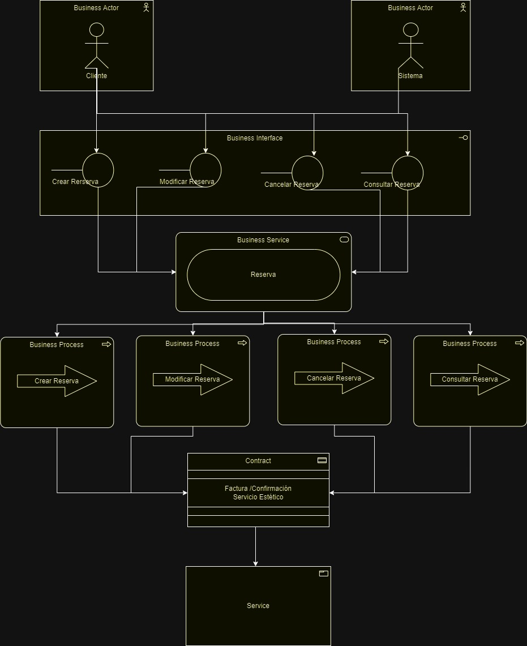

**Figura 3. Modelo Arquitectura de Negocio**

# Diagramas UML

## Objetos de alto valor

*Geografía

*Barberia/Empresa

*Cliente

*Servicio

*Transacción

**Figura 4. UML Objetos de alto valor**

## Entidades de alto valor

**Geografía**

*País

*Departamento

*Ciudad

**Empresa**

*Barberia

*Sede

*Empleado

**Cliente**

*Tipo Documento

*Tipo Género

*Información Personal

**Servicio**

*Tipo Servicio

*Catalogo

*Estado Servicio

**Contrato**

*Reserva

*Detalle Reserva

*Estado de la Reserva

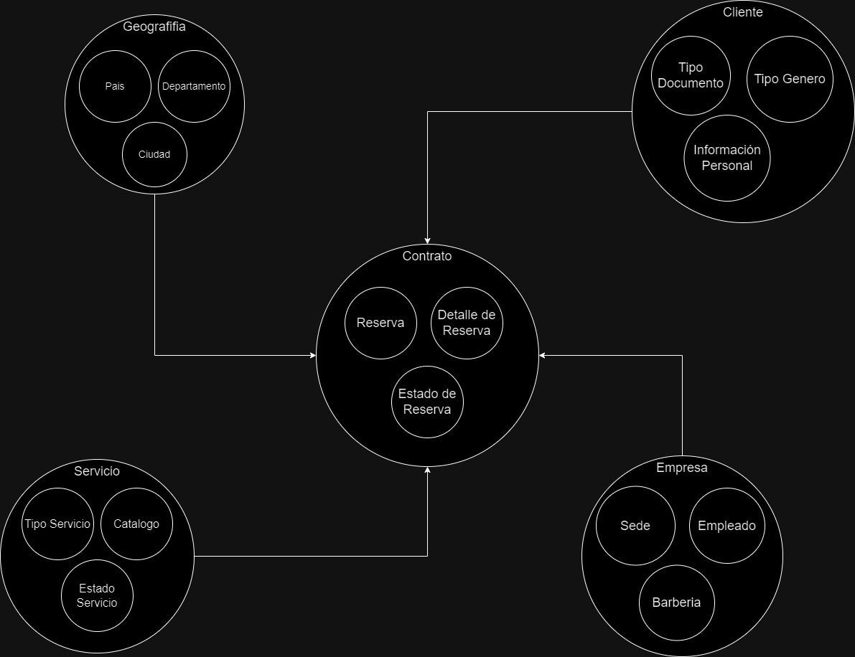

**Figura 5.UML Entidades de alto valor**

## Modelo relacional de objetos

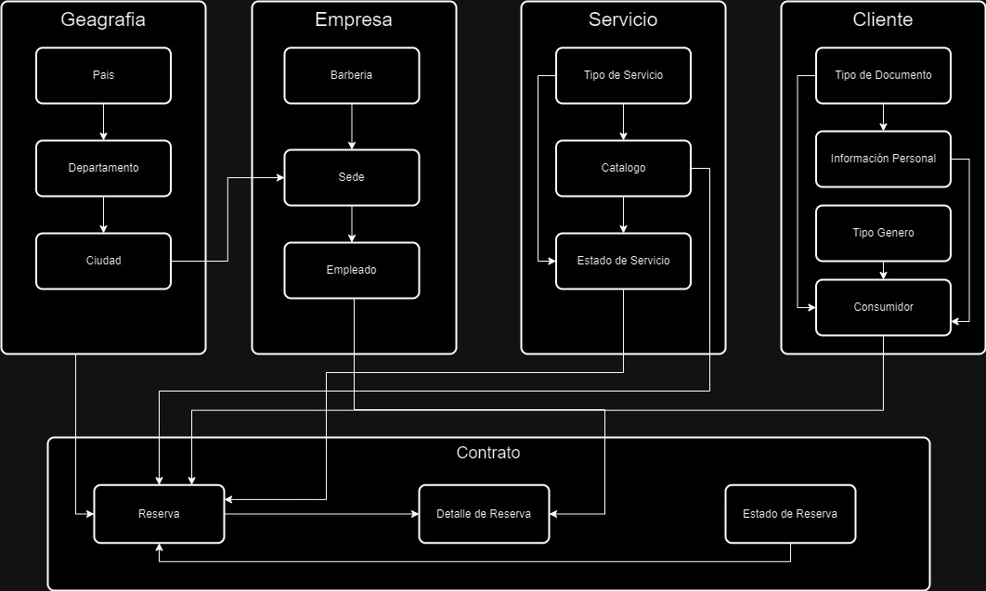

**Figura 6. UML Modelo Relacional de Objetos**